Especificação do eECFc 3.09

O Aplicativo eECFc deve ser instalado no diretório “c:\arquivos de programas\eECFc” e dentro desta pasta deverá conter um subdiretório para cada fabricante, no qual deve existir um arquivo com o mesmo nome do subdiretório e com a extensão .xml, que informa ao eECFc quais são os modelos suportados pela dll do fabricante.

Exemplo de árvore de diretórios do eECFc

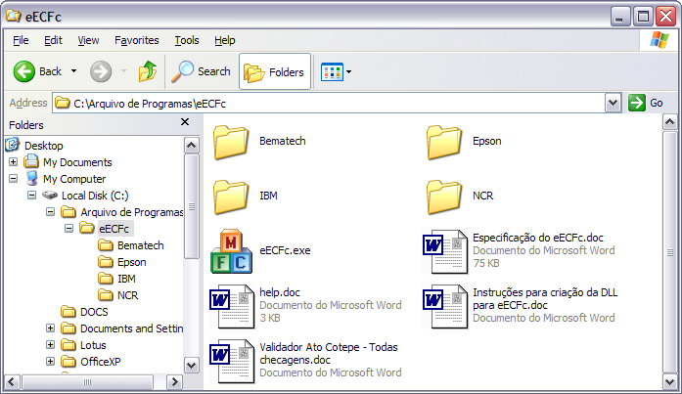

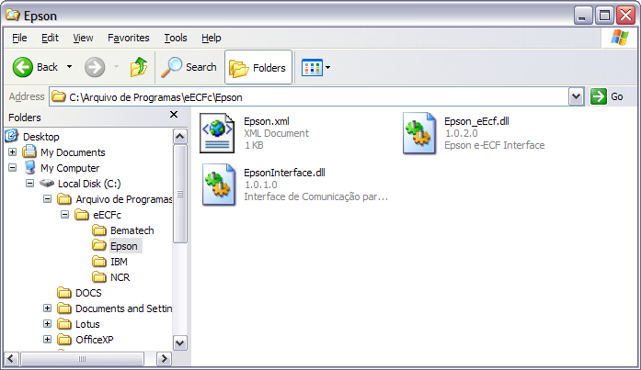

Exemplo de arquivo fabricante.xml
<?xml version="1.0"?>

<fabricante>

<dll>
<nome>Fabricante1.dll</nome>

<chave>
<modulo>modulo</modulo>
<expoente_publico>expoente público</expoente_publico>
</chave>

<modelo>Modelo 1</modelo>
<modelo>Modelo 2</modelo>
<modelo>Modelo 3</modelo>
<modelo>Modelo n</modelo>
</dll>

</fabricante>

Interface do eECFc
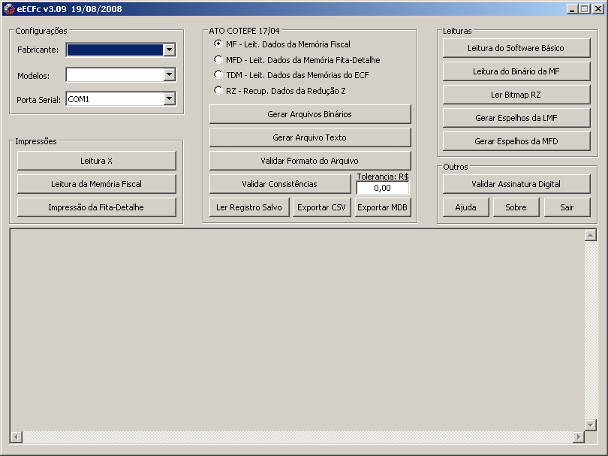

Lista de Comandos da DLL do eECFc

A DLL do fabricante deve seguir a lista de funções definidas abaixo seguindo a sintaxe indicada:

int Open (char* szComPortOrFileName, char* szModelo);

char * szComPortOrFileName

Nome da fonte de dados para geração dos registros. Há duas possibilidades:
- identificação da porta serial, por exemplo “COM1:”

Caso a impressora não seja encontrada na porta selecionada a DLL do fabricante deve apresentar uma janela contendo a mensagem “ERRO DE COMUNICAÇÃO COM O ECF”, podendo opcionalmente fazer auto-detecção e localizar automaticamente o ECF. Neste caso a DLL deve apresentar uma janela com a mensagem: “PAUSA PARA AVISO: ECF detectado na PORTA: COM X. VELOCIDADE: XXXX. Tecle OK para continuar!”.

- nome do arquivo com os dados da MF, MFD ou RZ (nesse caso o relatório gerado não conterá os dados da memória de trabalho).

char * szModelo
Identificação do modelo do ECF, por exemplo “MP-20 FI II”

retorno: sucesso (0) ou erro (-1).

int Close (void);

retorno: sucesso (0) ou erro (-1).

int DownloadMemorias (char* szCmd, char* szTipo, char* szIni, char* szFinal);

Os nomes dos arquivos binários que serão criados devem ser gerados automaticamente pela DLL seguindo os padrões definidos por este ato.

char * szCmd
Identifica as memórias que deverão ser lidas:
- “0” - MF
- “1” - MFD
- “2” - MF e MFD

char * szTipo
- “0” - por faixa de Data
- “1” - por faixa de CRZ
- “2” - por faixa de COO (apenas para leitura de MFD - szCmd=1)
- “3” - leitura total

char * szIni
Valor inicial da faixa de leitura desejada.

char * szFinal
Valor final da faixa de leitura desejada.

retorno: conforme lista abaixo.

int GeraRegistrosTipoE (char* szMFFileName, char* szMFDRZFileName, char* szCmd);

O nome do arquivo texto que será criado deve ser gerado automaticamente pela DLL seguindo os padrões definidos por este ato.

char * szMFFileName
Nome do arquivo binário da MF. Opcional dependendo da leitura.

char * szMFDRZFileName
Nome do arquivo binário da MFD ou da Redução Z.

char * szCmd
Identificação do comando segundo o ATO COTEPE 17/04:
- “0” - MF (item 5.1.2.1 do ATO COTEPE 17/04)
- “1” - MFD (item 5.1.2.2 do ATO COTEPE 17/04)
- “2” - TDM (item 5.1.2.3 do ATO COTEPE 17/04)
- “3” - RZ (item 5.1.2.4 do ATO COTEPE 17/04)

retorno: conforme lista abaixo.

int GeraEspelhos (char* szMFDFileName, char* szTipo, char* szIni, char* szFinal, char* szData);

O nome do arquivo texto que será criado deve ser gerado automaticamente pela DLL seguindo os padrões definidos por este ato.

char * szMFDFileName
Nome do arquivo binário da MFD.

char * szTipo
- “0” - por faixa de Data
- “1” - por faixa de COO
- “2” - total

char * szIni
Valor inicial da faixa de leitura desejada.

char * szFinal
Valor final da faixa de leitura desejada.

char* szData
Data de referência para geração de espelhos por COO no formato DDMMAAAA (preenchimento opcional). Esta referência por data é usada apenas no caso de existir mais de uma faixa de COO correspondente a solicitação no arquivo MFD selecionado

retorno: conforme lista abaixo.

int GeraEspelhoLMF (char* szMFFileName, char* szTipo, char* szRange, char* szIni, char* szFinal);

O nome do arquivo texto que será criado deve ser gerado automaticamente pela DLL seguindo os padrões definidos por este ato.

char * szMFFileName

Nome do arquivo binário da MF.

char * szTipo
- “0” - completa
- “1” - simplificada

char * szRange
- “0” - por faixa de Data
- “1” - por faixa de CRZ

char * szIni
Valor inicial da faixa de leitura desejada.

char * szFinal
Valor final da faixa de leitura desejada.

retorno: conforme lista abaixo.

int ImprimeFitaDetalhe (char* szCmd, char* p1, char* p2, char* p3);

char * szCmd, char * p1, char * p2, char * p3
Identificam os parâmetros para impressão da fita-detalhe:

szCmd = “0” - Impressão de toda a fita-detalhe
p1 - sem função
p2 - sem função
p3 - sem função

szCmd = “1” - Impressão da fita-detalhe por intervalo de COO’s
p1 - COO Inicial, por exemplo “000100”
p2 - COO Final, por exemplo “000200”
p3 - Data de referência no formato DDMMAAAA (opcional)

szCmd = “2” - Impressão da fita-detalhe por intervalo de datas
p1 - Data Inicial no formato DDMMAAAA, por exemplo “01112004”
p2 - Data Final no formato DDMMAAAA, por exemplo “01122004”
p3 - sem função

retorno: conforme lista abaixo.

int LeSoftwareBasico ( void );

O nome do arquivo binário que será criado deve ser gerado automaticamente pela DLL seguindo os padrões definidos por este ato.

retorno: conforme lista abaixo.

int LeBinarioMF ( void );

O nome do arquivo binário que será criado deve ser gerado automaticamente pela DLL seguindo os padrões definidos por este ato.

retorno: conforme lista abaixo.

int ImprimeLeituraX (void);

retorno: conforme lista abaixo.

int ImprimeLeituraMemoriaFiscal (char* szCmd, char* p1, char* p2);

char * szCmd, char * p1, char * p2
Identificam os parâmetros para impressão da Leitura da Memória Fiscal:

szCmd = “D” - Impressão da Leitura da MF completa por intervalo de datas
p1 - Data Inicial no formato DDMMAAAA, por exemplo “01112004”
p2 - Data Final no formato DDMMAAAA, por exemplo “01122004”

szCmd = “d” - Impressão da Leitura da MF simplificada por intervalo de datas
p1 - Data Inicial no formato DDMMAAAA, por exemplo “01112004”
p2 - Data Final no formato DDMMAAAA, por exemplo “01122004”

szCmd = “C” - Impressão da Leitura da MF completa por intervalo de COO’s
p1 - CRZ Inicial, por exemplo “000100”
p2 - CRZ Final, por exemplo “000200”

szCmd = “c” - Impressão da Leitura da MF simplificada por intervalo de COO’s
p1 - CRZ Inicial, por exemplo “000100”
p2 - CRZ Final, por exemplo “000200”

retorno: conforme lista abaixo.

int LeituraRZ( char* szModelo );
Realiza leitura do código de barras de uma Redução Z

char* szModelo - Modelo de impressora selecionado

retorno: conforme lista abaixo.

Informações adicionais da função de leitura do código de barras de uma Redução Z

Esta função permite que o fabricante crie uma interface para leitura do código de barras. A interface deve seguir as recomendações abaixo, com o objetivo de padronizar o visual e o funcionamento do aplicativo.
A janela principal, exibida imediatamente após a chamada desta função pelo eECFc, deve ser a seguinte:

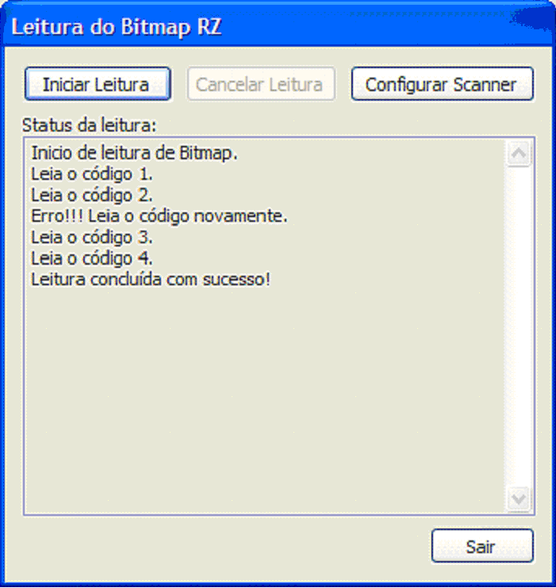

O botão Iniciar Leitura quando acionado começa o processo de leitura, que se encerra apenas quando todo o código é lido, ou quando o botão Cancelar Leitura for acionado. Quando a leitura for concluída com sucesso os arquivos binário e texto do Ato/COTEPE 17/04 deverão ser salvos automaticamente com os nomes gerados pela DLL seguindo os padrões definidos por este ato. Ao Termino de uma leitura o botão iniciar leitura deve ficar acionado permitindo o inicio da leitura de outro BITMAP.

O botão Cancelar Leitura inicialmente deve ficar desabilitado, não permitindo clique. Este botão será ativado apenas quando o botão Iniciar Leitura for acionado, e deve ser novamente desativado quando a leitura for concluída, ou quando ele próprio for acionado.

O botão Configurar Scanner, quando acionado, deve exibir a tela de Configuração de Scanner, como na figura abaixo.

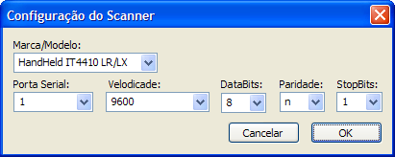

O botão Sair encerra a execução da leitura do código de barras e fecha a janela de leitura.

A janela Status da Leitura, ao centro, deve exibir as mensagens auxiliando a leitura do scanner.

Lista de Retornos
0 – Retorno Ok
1 – Erro na abertura da porta serial
2 – Erro de timeout na comunicação serial
3 – Erro comando não executado
4 – Erro modelo desconhecido
5 – Erro na abertura do arquivo
6 – Erro arquivo inválido
7 - Função não implementada
8 - Função não disponível neste modelo

